O2 อำนาจหน้าที่ และพื้นที่รับผิดชอบนโยบายผู้บังคับบัญชาการตำรวจแห่งชาติ และยุทธศาสตร์สำนักงานตำรวจแห่งชาติ 20 ปี สภ.สอง จว.แพร่
1. อำนาจหน้าที่
- ข้อมูลเกี่ยวกับอำนาจหน้าที่หรือภารกิจของสถานีตำรวจ และบทบาทภารกิจความรับผิดชอบของแต่ละงานภายในสถานีตำรวจ
2. พื้นที่รับผิดชอบ
- ข้อมูลพื้นที่ที่รับผิดชอบ ได้แก่ เขต/ตำบล/จำนวนประชากร ระบุเดือน/ปี ที่จัดทำข้อมูล
3. นโยบายผู้บัญชาการตำรวจแห่งชาติ
- นโยบายผู้บัญชาการตำรวจแห่งชาติ ที่มอบหมายนโยบายการบริหารราชการของสำนักงานตำรวจแห่งชาติ เพื่อกำหนดแนวทางและแผนการปฏิบัติราชการของสำนักงานตำรวจแห้งชาติ ประจำปีงบประมาณ พ.ศ. 2566
4. ยุทธศาสตร์สำนักงานตำรวจแห่งชาติ 20 ปี
- ยุทธศาสตร์สำนักงานตำรวจแห่งชาติ 20 ปี (พ.ศ. 2561 - 2580)

1.อำนาจหน้าที่ของสถานีตำรวจ

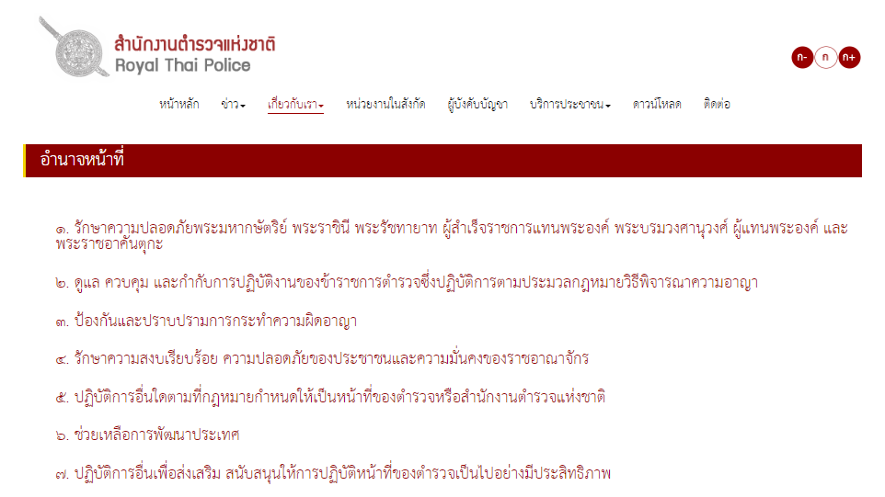
ที่มา : https://www.royalthaipolice.go.th/authority.php

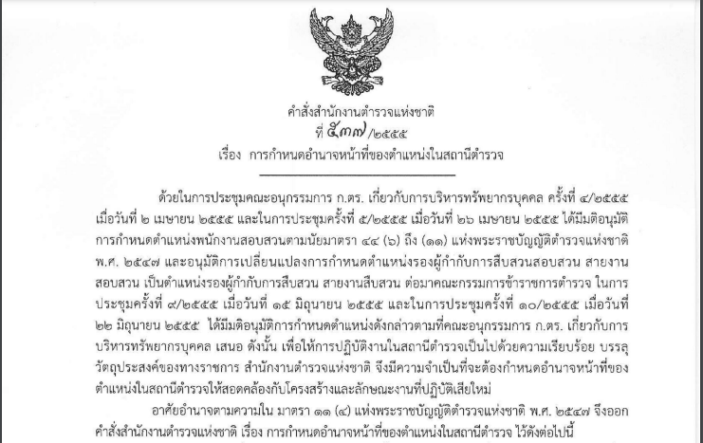
ตัวอย่าง

ไฟล์ : http://www.huamarkpolice.au.edu/files/03-1_function.pdf

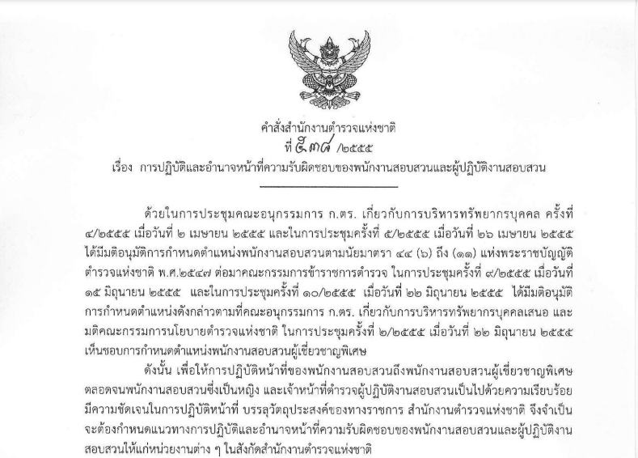
ไฟล์ : http://www.huamarkpolice.au.edu/files/03-6_law5.pdf

2.พื้นที่รับผิดชอบ อำเภอสอง มีพื้นที่ทั้งหมด 1,624.5 ตร.กม. (627.2) ตร.ไมล์ แบ่งพื้นที่การปกครองออกเป็น 8 ตำบล 85 หมู่บ้าน จำนวนครัวเรือน 15,240 ครัวเรือน ประชากร 41,185 คน แบ่งเป็น ชาย 20,132 คน หญิง 21,053 คน

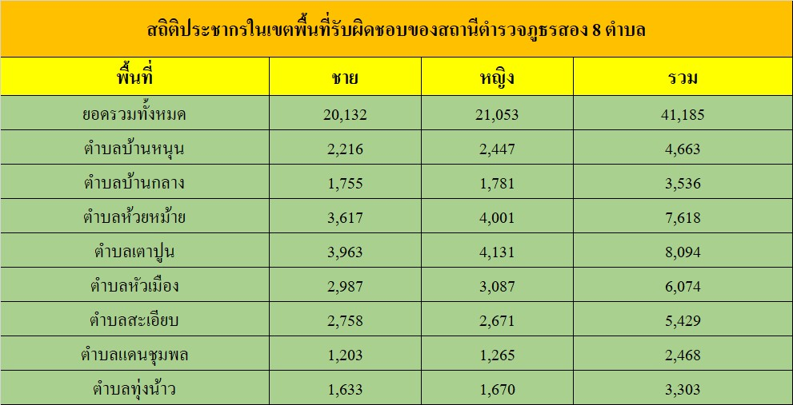

ข้อมูล ณ เดือน กุมภาพันธ์ พ.ศ 2567

แผนที่เขตพื้นที่รับผิดชอบ สภ.สอง
แผนที่แสดงเขตพื้นที่ ที่รับผิดชอบ
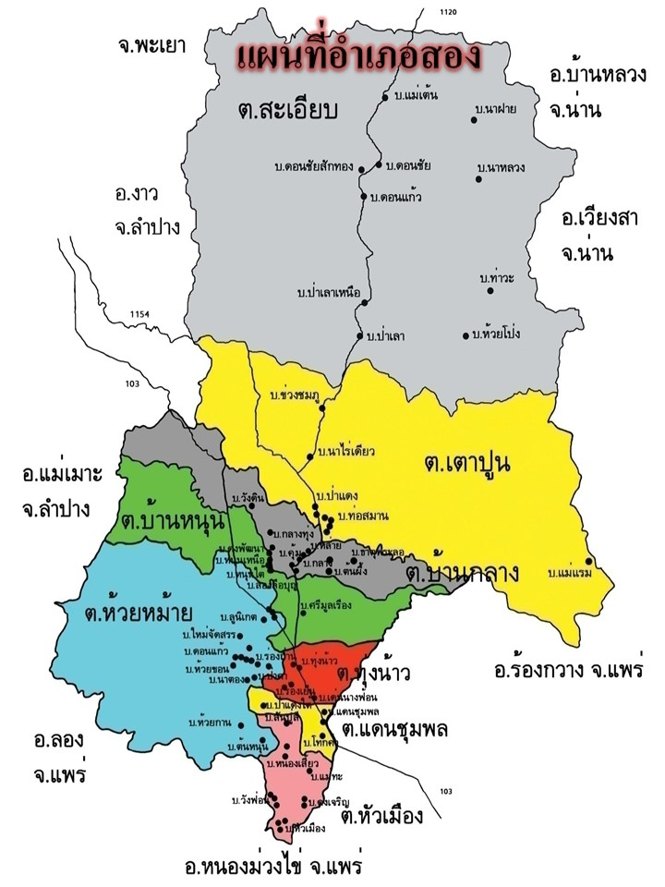

3.นโยบายผู้บัญชาการตำรวจแห่งชาติ ที่มอบนโยบายบริหารราชการของสำนักงานตำรวจแห่งชาติ เพื่อกำหนดแนวทางและแผนการปฏิบัติราชการของสำนักงานตำรวจแห่งชาติ ประจำปีงบประมาณ พ.ศ. 2567

ที่มา : https://phrae.police.go.th

4.ยุทธศาสตร์สำนักงานตำรวจแห่งชาติ 20 ปี ( พ.ศ. 2561 - 2580 )

ไฟล์ : https://drive.google.com/file/d/1P16DoG3GJjtaeC9Bcr-R40j69Mm4_T3u/view

